**认识几个和第几个**

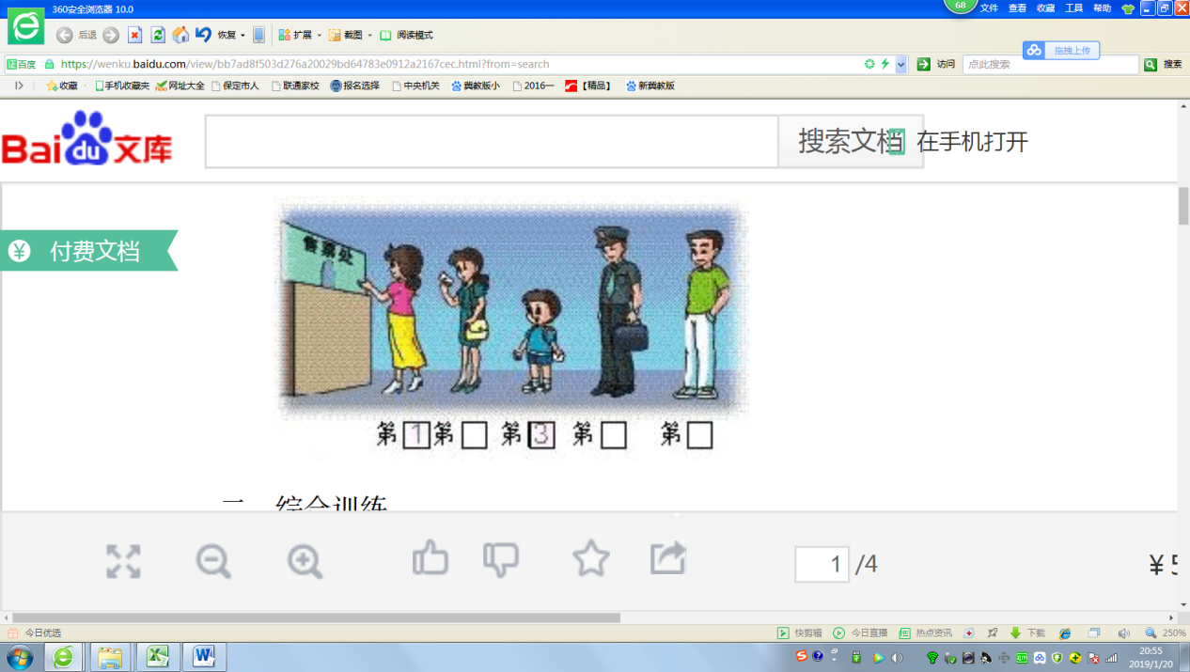**1．数一数，填一填。**

**第一 第□ 第三 第□ 第□**

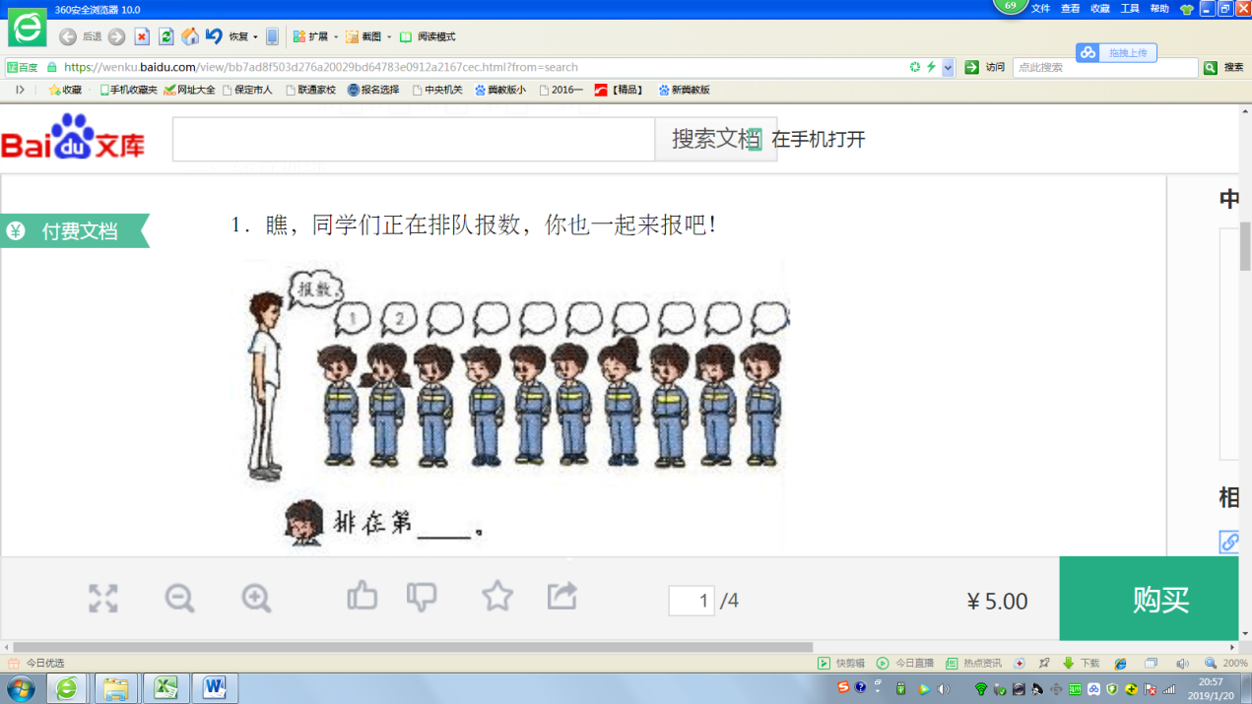**2.同学们正在排队报数，数一数小红排在第几。**

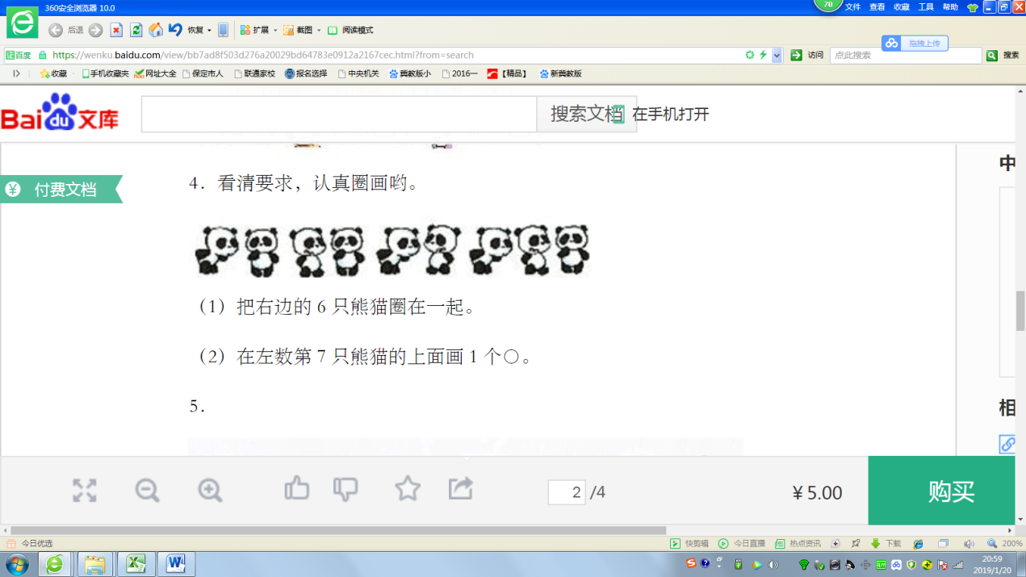**3.填一填。**

**（1）把右边的6只熊猫圈在一起。**

**（2）在左数第7只熊猫的上面画1个○。**

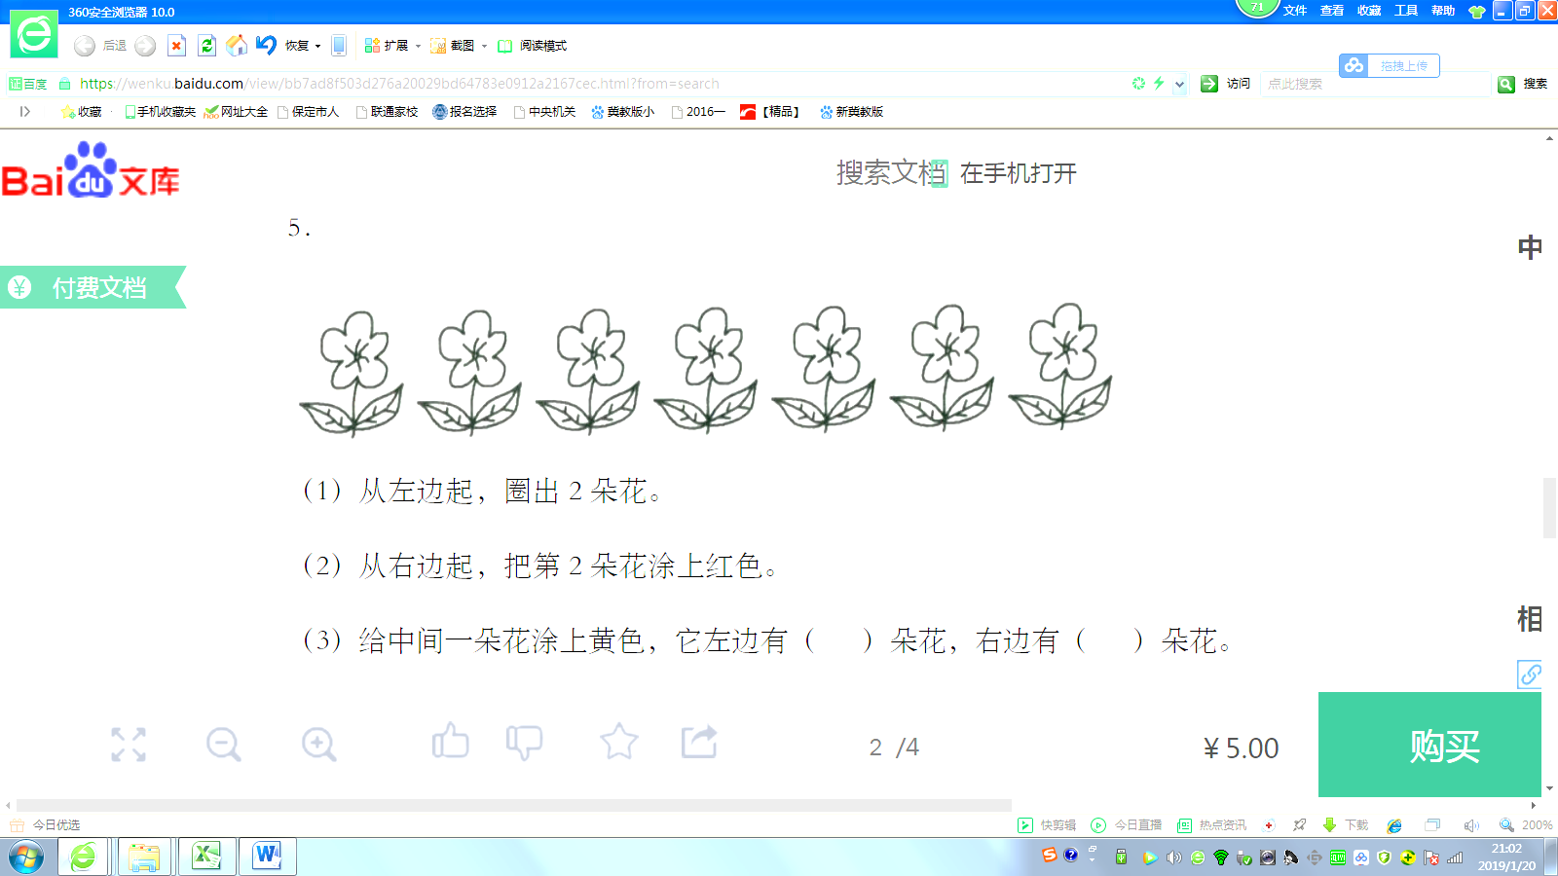**4.**

**（1）从左边数，圈出2朵花。**

**（2）从右边起，把第2朵花涂上红色。**

**（3）给中间一朵花涂上黄色，它左边有（ ）朵花，右边有（ ）朵花。**

**答案提示：**

1. 二 ; 四 ; 五。

2. 9。

3.

4.

（ ）

（ ）

（ ）

3， 3。